Instituto Federal de Educação, Ciência e Tecnologia do Rio Grande do Sul
Tecnólogo em Análise e Desenvolvimento de Sistemas

Yuri Bezerra freitas
Paulo César Ramos Pinho

Exercício – Modelos de Caso de Uso – Diagrama de Classe
Engenharia de Software

RIO GRANDE
2016

Dada a seguinte situação, pense em sistema e modele-o como pedido:
Em uma empresa, vários projetos são realizados. Os 50 empregados da empresa trabalham em pelo menos um projeto. Um projeto se subdivide em etapas com nome e uma previsão de carga horária para realização da etapa. Cada projeto é cadastrado com seu nome e com suas etapas por um analista e aprovado por um gestor. O sistema pedido permite aos participantes (programadores) de um determinado projeto marcarem suas horas de trabalho, além de registrar o aceite e o término de uma etapa cadastrada pelo analista. Ou seja, uma etapa é realizada pelo programador e possui duas cargas horárias, a projetada e a de fato realizada após o termino. Esse sistema deve também permitir que um gestor, ao fim do mês, gere relatórios com os totais de horas trabalhadas de cada programador e os totais de horas trabalhadas em cada projeto.

1.Elabore o diagrama de casos de uso.

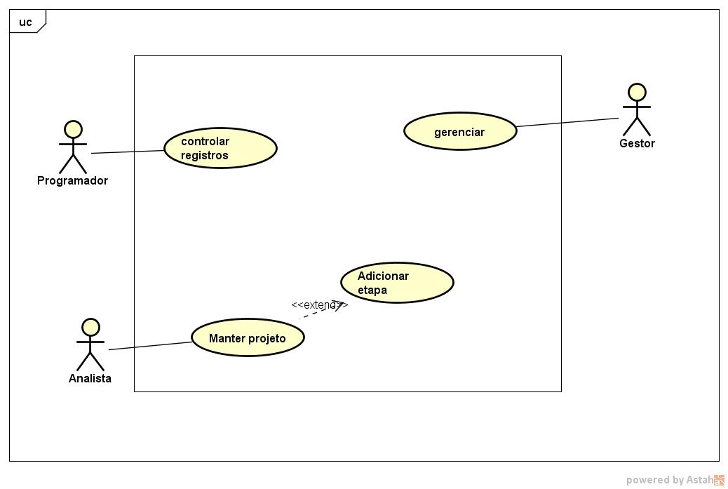
2.Crie a descrição detalhada de cada caso de uso os seguintes itens: nome, narrativa principal, narrativas alternativas (caso existam) e atores envolvidos.
Nome: Manter Projeto
Narrativa Principal: O projeto é criado por um analista inserindo um nome e suas etapas depois aguarda em uma fila para ser aprovado por um gestor.
1.1
- Analista cria projetos inserindo o nome do projeto e suas etapas
- Projeto entra na lista para aprovação
Narrativa Alternativas: Analista visualiza projeto que precisam de aprovação faz as suas respectivas alterações e envia o projeto para aprovação;
1.2
- Analista visualiza fila de projetos para alteração;
- Analista edita o projeto ou etapa;
- Projeto volta para a lista para aprovação;
Narrativa Alternativas: Analista precisa excluir um projeto e o mesmo é encaminhado para uma lista lixeira.
1.3
- Analista exclui projeto adicionando a uma lista lixeira com descrição;
Narrativa Alternativas: Analista verifica que o projeto precisa de alterações após ser enviado para aprovação.
1.4
- Analista retira projeto da lista para aprovação;
- Analista adiciona etapas ou faz alterações no projeto;
- Projeto volta para a lista para aprovação.
Atores: Analista

Nome: Gerenciar Projeto
Narrativa Principal: Gestor visualiza fila de projetos e etapas a serem aprovados. Aprova projeto enviando para fila aguardando programador;
2.1
- Gestor visualiza fila de projetos e etapas pendentes para aprovação;
- Gestor aprova projeto e o retira da fila de projetos aprovados;
- Projeto entra na fila entra na fila aguardando programador;
Narrativa Principal: Gestor gera relatório total de horas trabalhadas mensais por programador ou projeto;
2.2
- Gestor gera relatórios total de horas trabalhadas por mês e programadores;
- Gestor gera relatórios de hora trabalhado por projeto organizado por mês;

Narrativa Alternativa: Gestor recusa projeto e o encaminha para a fila para alteração com uma descrição detalhada mencionando etapa e alteração.
2.3
- Gestor recusa o projeto ou etapa;
- Projeto entra na fila de projetos para alteração com descrição ;

Atores: Gestor

Nome: Controlar registros
Narrativa Principal: Programador visualiza fila com projetos e suas respectivas etapas em uma fila aguardando incio, caso Inicie a etapa deve inserir total de horas previstas para etapa e deve inserir horas trabalhadas diariamente que é somado a um total de horas trabalhadas etapa. programador finaliza etapa.
3.1
- Programador visualiza projetos e suas respectivas etapas na fila aguardando inicio;
- Programador registra inicio etapa ;
- Programador registra carga horária prevista para etapa;
- Programador registra horas totais trabalhadas dia na etapa;
- Programador registra horas totais trabalhadas na etapa ;
- Programador registra etapa finaliza;
.

Narrativa Alternativa: Programador visualiza fila com projetos em andamento se necessário pode aceitar projetos que já iniciaram más deve inserir relatório de horas trabalhadas por dia que é acumulado ao total de horas no projeto más não pode finalizar o projeto ;
3.2
- Programador visualiza etapas na fila em andamento;
- Programador registra aceita etapa que precisam de mais programadores ;
- Programador registra carga horária diária ;
Atores: Programador

3.Crie um diagrama de classes de análise seguindo a metodologia de análise de cada caso de uso, apresentando os incrementos obtidos após análise de cada caso de uso.

Analisando o caso de uso Manter projeto foi extraído as seguintes classes:
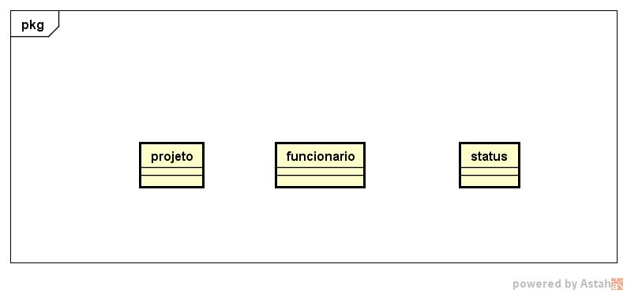

Analisando o caso de uso Gerenciar projeto foi extraído as seguintes classes:
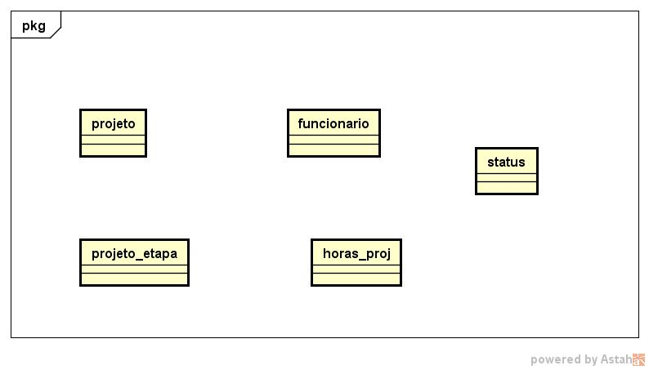

Analisando o caso de uso Controlar registros foi extraído os seguintes classes:
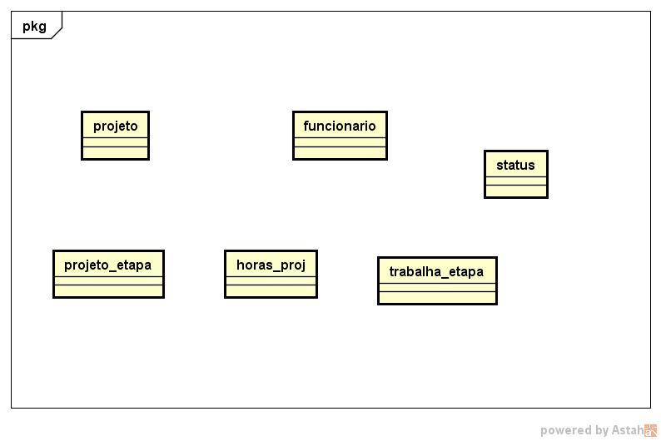

Analisando o caso de uso Manter projeto foi extraído as seguintes atributos:
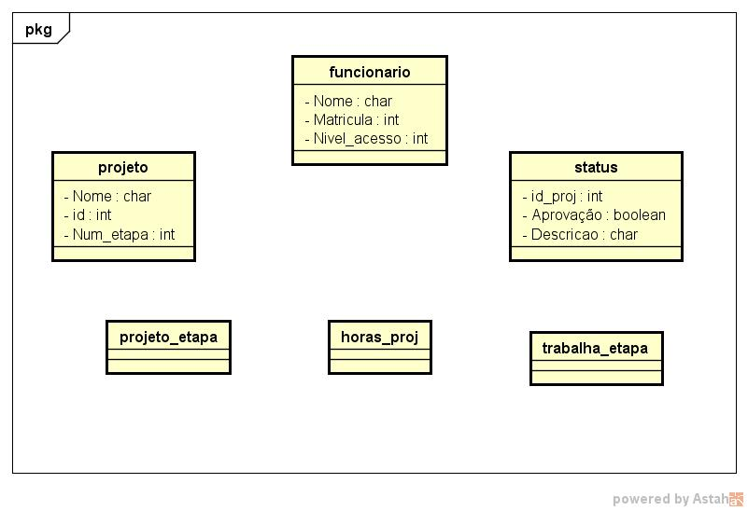
Analisando o caso de uso Gerenciar projeto foi extraído os seguintes atributos:

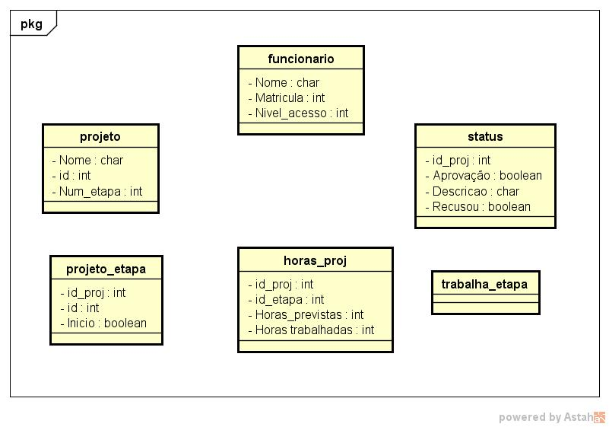
Analisando o caso de uso Controlar registros foi extraído os seguintes atributos:
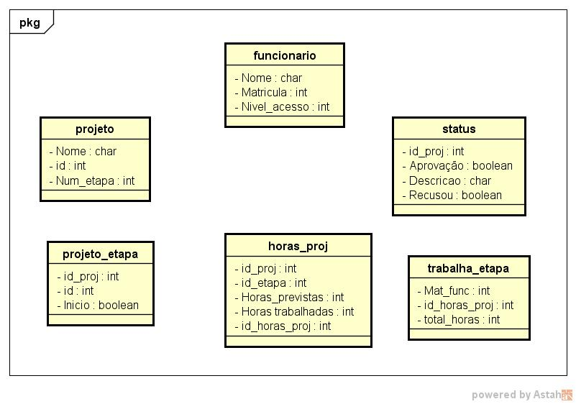
Podemos ver o diagrama que nessa etapa foi analisado a narrativa por completo:
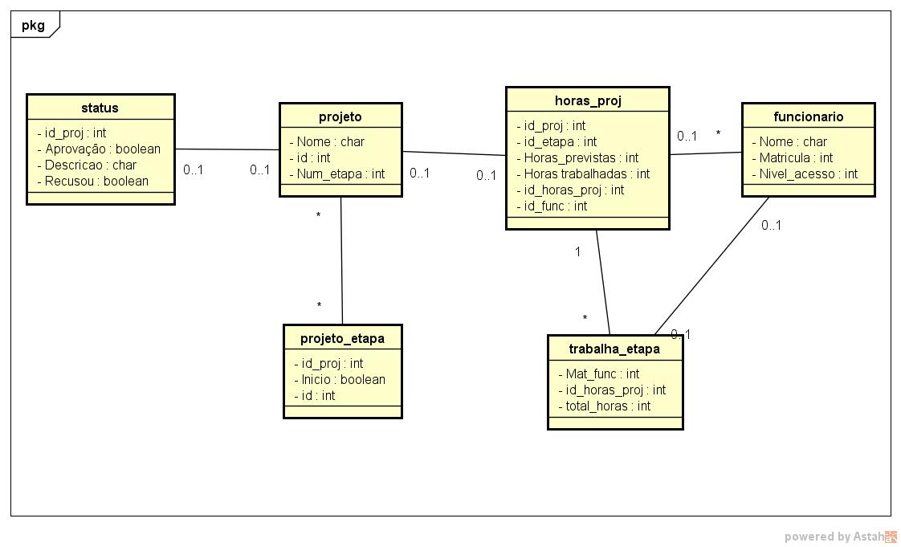

Diagrama e seus relacionamento:
